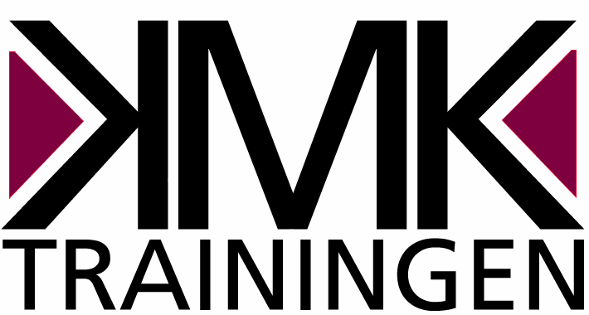

Inschrijfformulier
Training Persoonlijk Bewust Communiceren met NLP in modules

Het inschrijfformulier kunt u hieronder invullen en opsturen naar:
KMK Trainingen t.a.v. Kristine Ates, Krekelmeent 29, 1218 EB Hilversum of mailen naar info@kmktrainingen.nl.

Voor vragen kunt u contact opnemen met Kristine Ates op telefoonnummer 06 22146011

KMK Trainingen staat ingeschreven bij het CRKBO, het Centraal Register Kort Beroepsonderwijs en is lid van de Vereniging van NLP.

Deelnemersgegevens

Achternaam

Voornaam

Adres

Postcode + Woonplaats

Telefoon

Geboortedatum

Emailadres

U kunt de modules waarop u zich inschrijft, aankruisen in de tabel.

 | Blauwe Module  15 januari en 29 januari 2019  Communiceren en NLP | € 895,00
 | Rode Module  4 en 18 maart 2019  Persoonlijke Kracht en NLP | € 895,00
 | Paarse Module  1 en 15 april 2019  De Kracht van (onbewuste) taal | € 895,00
 | Groene Module  14 en 28 mei 2019  Positief beïnvloeden en NLP | € 895,00

Aanbieding: Aanbieding: Schrijft u zich direct in voor alle 4 de modules (blauw, rood, groen en paars) tegelijk, dan ontvangt u het boek ‘ NLP op het werk’ gratis!
Alle bedragen zijn inclusief arrangementkosten en exclusief 21% BTW.
De verschuldigde opleidingskosten worden betaald door:

Bedrijfsnaam

Adres

Postcode + Woonplaats

Telefoon

Contactpersoon

Emailadres

Vermelding op factuur

Na het ontvangen van het inschrijvingsformulier bevestigen wij uw inschrijving.
U ontvangt bij de bevestiging onze Algemene Voorwaarden.

Handtekening:

Naam:

Datum:

